

2024年度
部门决算公开文本

预算代码：348
部门名称：石家庄市交通运输局(汇总)

石家庄市交通运输局
2024年度部门决算公开文本

石家庄市交通运输局
二〇二五年九月

目录

第一部分部门概况
一、部门职责
二、机构设置

第二部分2024年度部门决算报表
一、收入支出决算总表
二、收入决算表
三、支出决算表
四、财政拨款收入支出决算总表
五、一般公共预算财政拨款支出决算表
六、一般公共预算财政拨款基本支出决算明细表
七、政府性基金预算财政拨款收入支出决算表
八、国有资本经营预算财政拨款支出决算表
九、财政拨款“三公”经费支出决算表
第三部分2024年度部门决算情况说明
一、收入支出决算总体情况说明
二、收入决算情况说明
三、支出决算情况说明
四、财政拨款收入支出决算总体情况说明
五、财政拨款“三公”经费支出决算情况说明
六、机关运行经费支出说明
七、政府采购支出说明
八、国有资产占用情况说明
九、关于2024年度绩效评价情况的说明
十、其他需要说明的情况
第四部分名词解释

第一部分部门概况

一、部门职责
根据《石家庄市交通运输局职能配置、内设机构和人员编制规定》，石家庄市交通运输局的主要职责是：
（一）拟订全市交通运输行业发展规划并组织实施；起草交通运输方面地方性法规和政府规章草案；参与拟订有关物流业发展规划并监督实施。
（二）会同有关部门编制全市综合交通运输体系规划并组织实施；协调规划全市综合交通运输体系建设，组织协调相关运输方式的合理布局和有效衔接;负责建立完善交通运输行业联运服务体系；拟订全市公路建设、城市公共交通（不含轨道交通,下同）建设和道路（含水路，下同）运输中长期发展规划；拟订公路建设与养护年度指令性计划并组织实施；负责交通运输枢纽规划和管理。
（三）承担全市公路建设市场监管责任。负责全市国省干线公路（含国防公路）的规划、建设、养护、管理，依法维护路产路权、保护公路设施，开发公路用地；依法查处超限超载运输车辆；负责交通运输工程建设、工程质量和安全生产的监管；负责全市交通基本建设项目招投标活动的监督管理；负责全市收费公路管理；配合做好国防交通有关工作。
（四）承担道路运输市场监管责任。负责道路运输经营、道路运输相关业务和城市公共交通等行业管理工作；负责市内公交站、场、点的规划、建设和管理，依法保护和支持合法经营，取缔非法运输；指导城乡客运及有关设施规划和管理；承担有关物流市场管理。
（五）承担管辖水域水上交通安全监管责任。负责全市渔船检验和监督管理工作，会同有关部门，依法组织或参与事故调查处理。
（六）负责提出全市交通运输行业固定资产投资规模和方向、市财政性资金安排意见；负责监督市本级交通运输系统国有资产经营管理工作；负责全市交通运输资金的管理、使用和投资开发工作；指导交通系统内部审计工作；承担交通运输行业财政预算资金的绩效监督和管理工作。
（七）制订全市交通运输行业科技发展规划，组织行业科技创新应用，推动行业技术进步；负责交通运输行业信息化建设，监测分析交通运输运行情况，开展相关统计工作；指导交通运输行业环境保护和节能减排。
（八）负责全市交通运输综合行政执法和队伍建设有关工作；统筹协调交通运输综合行政执法工作；负责交通运输行业体制改革工作。
（九）负责交通运输系统安全生产和应急管理工作；牵头负责铁路沿线环境安全监管职责；按规定组织协调国家、省、市重点物资和紧急客货运输; 负责市内高速公路及国、省重点干线公路网运行监测和应急处置协调工作。
（十）负责全市交通运输行业的涉外事宜，指导利用外资，开展交通运输经济技术合作与交流。
（十一）推进京津冀协同发展交通一体化工作。
（十二 ）指导各县（市、区）交通运输相关工作。
（十三）完成市委、市政府交办的其他任务。

二、机构设置
从决算编报单位构成看，纳入2024年度本部门决算汇编范围的独立核算单位（以下简称“单位”）共8个，具体情况如下：
序号 | 单位名称 | 单位基本性质 | 经费形式
1 | 石家庄市交通运输局(本级) | 行政单位 | 全额
2 | 石家庄市交通运输服务中心 | 财政补助事业单位 | 全额
3 | 石家庄市公路服务保障中心 | 财政补助事业单位 | 全额
4 | 石家庄市交通运输综合行政执法支队 | 财政补助事业单位 | 全额
5 | 石家庄市公路工程质量安全站 | 财政补助事业单位 | 全额
6 | 石家庄市三环路管护中心 | 财政补助事业单位 | 全额
7 | 石家庄市公路建设发展中心 | 财政补助事业单位 | 全额
8 | 石家庄市邮政快递业安全服务中心 | 财政补助事业单位 | 全额

第二部分2024年度部门决算表

收入支出决算总表
公开01表
部门：石家庄市交通运输局 |  |  | 2024年度 |  | 金额单位：万元
收入 |  |  |  | 支出
项目 | 行次 | 决算数 |  | 项目 |  | 行次 | 决算数
栏次 |  | 1 |  | 栏次 |  |  | 2
一、一般公共预算财政拨款收入 | 1 | 184,843.29 |  | 一、一般公共服务支出 |  | 32
二、政府性基金预算财政拨款收入 | 2 | 1,054,095.23 |  | 二、外交支出 |  | 33
三、国有资本经营预算财政拨款收入 | 3 |  |  | 三、国防支出 |  | 34
四、上级补助收入 | 4 |  |  | 四、公共安全支出 |  | 35
五、事业收入 | 5 |  |  | 五、教育支出 |  | 36
六、经营收入 | 6 |  |  | 六、科学技术支出 |  | 37
七、附属单位上缴收入 | 7 |  |  | 七、文化旅游体育与传媒支出 |  | 38
八、其他收入 | 8 | 2,635.63 |  | 八、社会保障和就业支出 |  | 39 | 3,753.55
 | 9 |  |  | 九、卫生健康支出 |  | 40 | 771.12
 | 10 |  |  | 十、节能环保支出 |  | 41
 | 11 |  |  | 十一、城乡社区支出 |  | 42 | 147,892.66
 | 12 |  |  | 十二、农林水支出 |  | 43
 | 13 |  |  | 十三、交通运输支出 |  | 44 | 423,382.11
 | 14 |  |  | 十四、资源勘探工业信息等支出 |  | 45 | 210.15
 | 15 |  |  | 十五、商业服务业等支出 |  | 46
 | 16 |  |  | 十六、金融支出 |  | 47
 | 17 |  |  | 十七、援助其他地区支出 |  | 48
 | 18 |  |  | 十八、自然资源海洋气象等支出 |  | 49
 | 19 |  |  | 十九、住房保障支出 |  | 50 | 964.74
 | 20 |  |  | 二十、粮油物资储备支出 |  | 51
 | 21 |  |  | 二十一、国有资本经营预算支出 |  | 52
 | 22 |  |  | 二十二、灾害防治及应急管理支出 |  | 53 | 20,408.73
 | 23 |  |  | 二十三、其他支出 |  | 54 | 632,016.72
 | 24 |  |  | 二十四、债务还本支出 |  | 55
 | 25 |  |  | 二十五、债务付息支出 |  | 56 | 13,597.64
 | 26 |  |  | 二十六、抗疫特别国债安排的支出 |  | 57
本年收入合计 | 27 | 1,241,574.16 |  | 本年支出合计 |  | 58 | 1,242,997.43
使用非财政拨款结余（含专用结余） | 28 |  |  | 结余分配 |  | 59
年初结转和结余 | 29 | 5,272.59 |  | 年末结转和结余 |  | 60 | 3,849.32
 | 30 |  |  |  |  | 61
总计 | 31 | 1,246,846.75 |  | 总计 |  | 62 | 1,246,846.75
注：1.本表反映部门本年度的总收支和年末结转结余情况。
2.本套报表金额转换时可能存在尾数误差。

收入决算表
公开02表
部门：石家庄市交通运输局 |  |  | 2024年度 |  |  |  | 金额单位：万元
项目 |  | 本年收入合计 | 财政拨款收入 | 上级补助收入 | 事业收入 | 经营收入 |  | 附属单位上缴收入 | 其他收入
科目代码 | 科目名称
栏次 |  | 1 | 2 | 3 | 4 | 5 |  | 6 | 7
合计 |  | 1,241,574.16 | 1,238,938.53 |  |  |  |  |  | 2,635.63
208 | 社会保障和就业支出 | 3,753.55 | 3,753.55
20805 | 行政事业单位养老支出 | 3,737.35 | 3,737.35
2080501 | 行政单位离退休 | 428.67 | 428.67
2080502 | 事业单位离退休 | 2,074.19 | 2,074.19
2080505 | 机关事业单位基本养老保险缴费支出 | 1,047.61 | 1,047.61
2080506 | 机关事业单位职业年金缴费支出 | 186.88 | 186.88
20899 | 其他社会保障和就业支出 | 16.20 | 16.20
2089999 | 其他社会保障和就业支出 | 16.20 | 16.20
210 | 卫生健康支出 | 762.12 | 762.12
21011 | 行政事业单位医疗 | 762.12 | 762.12
2101101 | 行政单位医疗 | 45.43 | 45.43
2101102 | 事业单位医疗 | 396.54 | 396.54
2101103 | 公务员医疗补助 | 38.46 | 38.46
2101199 | 其他行政事业单位医疗支出 | 281.69 | 281.69
212 | 城乡社区支出 | 147,892.66 | 147,892.66
21203 | 城乡社区公共设施 | 9,702.41 | 9,702.41
2120399 | 其他城乡社区公共设施支出 | 9,702.41 | 9,702.41
21208 | 国有土地使用权出让收入安排的支出 | 48,290.25 | 48,290.25
2120803 | 城市建设支出 | 44,579.00 | 44,579.00
2120804 | 农村基础设施建设支出 | 3,711.25 | 3,711.25
21213 | 城市基础设施配套费安排的支出 | 7,900.00 | 7,900.00
2121399 | 其他城市基础设施配套费安排的支出 | 7,900.00 | 7,900.00
21299 | 其他城乡社区支出 | 82,000.00 | 82,000.00
2129999 | 其他城乡社区支出 | 82,000.00 | 82,000.00
214 | 交通运输支出 | 421,967.84 | 419,332.21 |  |  |  |  |  | 2,635.63
21401 | 公路水路运输 | 49,146.35 | 46,510.72 |  |  |  |  |  | 2,635.63
2140101 | 行政运行 | 1,263.22 | 1,263.22
2140102 | 一般行政管理事务 | 488.17 | 488.17
2140104 | 公路建设 | 13,350.77 | 10,715.14 |  |  |  |  |  | 2,635.63
2140106 | 公路养护 | 20,404.79 | 20,404.79
2140109 | 交通运输信息化建设 | 46.96 | 46.96
2140112 | 公路运输管理 | 2,102.04 | 2,102.04
2140199 | 其他公路水路运输支出 | 11,490.39 | 11,490.39
21405 | 邮政业支出 | 128.74 | 128.74
2140504 | 行业监管 | 128.74 | 128.74
21462 | 车辆通行费安排的支出 | 352,080.47 | 352,080.47
2146201 | 公路还贷 | 320,141.00 | 320,141.00
2146299 | 其他车辆通行费安排的支出 | 31,939.47 | 31,939.47
21499 | 其他交通运输支出 | 20,612.28 | 20,612.28
2149901 | 公共交通运营补助 | 19,812.28 | 19,812.28
2149999 | 其他交通运输支出 | 800.00 | 800.00
215 | 资源勘探工业信息等支出 | 210.15 | 210.15
21598 | 超长期特别国债安排的支出 | 210.15 | 210.15
2159802 | 制造业 | 210.15 | 210.15
221 | 住房保障支出 | 964.74 | 964.74
22102 | 住房改革支出 | 964.74 | 964.74
2210201 | 住房公积金 | 964.74 | 964.74
224 | 灾害防治及应急管理支出 | 20,408.73 | 20,408.73
22407 | 自然灾害救灾及恢复重建支出 | 20,408.73 | 20,408.73
2240704 | 自然灾害灾后重建补助 | 20,408.73 | 20,408.73
229 | 其他支出 | 632,016.72 | 632,016.72
22904 | 其他政府性基金及对应专项债务收入安排的支出 | 632,016.72 | 632,016.72
2290402 | 其他地方自行试点项目收益专项债券收入安排的支出 | 632,016.72 | 632,016.72
232 | 债务付息支出 | 13,597.64 | 13,597.64
23204 | 地方政府专项债务付息支出 | 13,597.64 | 13,597.64
2320432 | 政府收费公路专项债券付息支出 | 9,392.89 | 9,392.89
2320498 | 其他地方自行试点项目收益专项债券付息支出 | 4,204.75 | 4,204.75
注：本表反映部门本年度取得的各项收入情况。

支出决算表
公开03表
部门：石家庄市交通运输局 |  |  | 2024年度 |  | 金额单位：万元
项目 |  | 本年支出合计 | 基本支出 | 项目支出 | 上缴上级支出 | 经营支出 | 对附属单位补助支出
科目代码 | 科目名称
栏次 |  | 1 | 2 | 3 | 4 | 5 | 6
合计 |  | 1,242,997.43 | 15,368.22 | 1,227,629.20
208 | 社会保障和就业支出 | 3,753.55 | 3,753.55
20805 | 行政事业单位养老支出 | 3,737.35 | 3,737.35
2080501 | 行政单位离退休 | 428.67 | 428.67
2080502 | 事业单位离退休 | 2,074.19 | 2,074.19
2080505 | 机关事业单位基本养老保险缴费支出 | 1,047.61 | 1,047.61
2080506 | 机关事业单位职业年金缴费支出 | 186.88 | 186.88
20899 | 其他社会保障和就业支出 | 16.20 | 16.20
2089999 | 其他社会保障和就业支出 | 16.20 | 16.20
210 | 卫生健康支出 | 771.12 | 762.12 | 9.00
21004 | 公共卫生 | 9.00 |  | 9.00
2100410 | 突发公共卫生事件应急处置 | 9.00 |  | 9.00
21011 | 行政事业单位医疗 | 762.12 | 762.12
2101101 | 行政单位医疗 | 45.43 | 45.43
2101102 | 事业单位医疗 | 396.54 | 396.54
2101103 | 公务员医疗补助 | 38.46 | 38.46
2101199 | 其他行政事业单位医疗支出 | 281.69 | 281.69
212 | 城乡社区支出 | 147,892.66 |  | 147,892.66
21203 | 城乡社区公共设施 | 9,702.41 |  | 9,702.41
2120399 | 其他城乡社区公共设施支出 | 9,702.41 |  | 9,702.41
21208 | 国有土地使用权出让收入安排的支出 | 48,290.25 |  | 48,290.25
2120803 | 城市建设支出 | 44,579.00 |  | 44,579.00
2120804 | 农村基础设施建设支出 | 3,711.25 |  | 3,711.25
21213 | 城市基础设施配套费安排的支出 | 7,900.00 |  | 7,900.00
2121399 | 其他城市基础设施配套费安排的支出 | 7,900.00 |  | 7,900.00
21299 | 其他城乡社区支出 | 82,000.00 |  | 82,000.00
2129999 | 其他城乡社区支出 | 82,000.00 |  | 82,000.00
214 | 交通运输支出 | 423,382.11 | 9,887.81 | 413,494.30
21401 | 公路水路运输 | 50,560.62 | 9,768.03 | 40,792.59
2140101 | 行政运行 | 1,263.22 | 1,259.22 | 4.00
2140102 | 一般行政管理事务 | 488.17 |  | 488.17
2140104 | 公路建设 | 13,350.77 |  | 13,350.77
2140106 | 公路养护 | 21,819.06 |  | 21,819.06
2140109 | 交通运输信息化建设 | 46.96 |  | 46.96
2140112 | 公路运输管理 | 2,102.04 | 464.79 | 1,637.25
2140199 | 其他公路水路运输支出 | 11,490.39 | 8,044.02 | 3,446.37
21405 | 邮政业支出 | 128.74 | 119.78 | 8.96
2140504 | 行业监管 | 128.74 | 119.78 | 8.96
21462 | 车辆通行费安排的支出 | 352,080.47 |  | 352,080.47
2146201 | 公路还贷 | 320,141.00 |  | 320,141.00
2146299 | 其他车辆通行费安排的支出 | 31,939.47 |  | 31,939.47
21499 | 其他交通运输支出 | 20,612.28 |  | 20,612.28
2149901 | 公共交通运营补助 | 19,812.28 |  | 19,812.28
2149999 | 其他交通运输支出 | 800.00 |  | 800.00
215 | 资源勘探工业信息等支出 | 210.15 |  | 210.15
21598 | 超长期特别国债安排的支出 | 210.15 |  | 210.15
2159802 | 制造业 | 210.15 |  | 210.15
221 | 住房保障支出 | 964.74 | 964.74
22102 | 住房改革支出 | 964.74 | 964.74
2210201 | 住房公积金 | 964.74 | 964.74
224 | 灾害防治及应急管理支出 | 20,408.73 |  | 20,408.73
22407 | 自然灾害救灾及恢复重建支出 | 20,408.73 |  | 20,408.73
2240704 | 自然灾害灾后重建补助 | 20,408.73 |  | 20,408.73
229 | 其他支出 | 632,016.72 |  | 632,016.72
22904 | 其他政府性基金及对应专项债务收入安排的支出 | 632,016.72 |  | 632,016.72
2290402 | 其他地方自行试点项目收益专项债券收入安排的支出 | 632,016.72 |  | 632,016.72
232 | 债务付息支出 | 13,597.64 |  | 13,597.64
23204 | 地方政府专项债务付息支出 | 13,597.64 |  | 13,597.64
2320432 | 政府收费公路专项债券付息支出 | 9,392.89 |  | 9,392.89
2320498 | 其他地方自行试点项目收益专项债券付息支出 | 4,204.75 |  | 4,204.75
注：本表反映部门本年度各项支出情况。

财政拨款收入支出决算总表
公开04表
部门：石家庄市交通运输局 |  |  |  | 2024年度 |  |  | 金额单位：万元
收入 |  |  | 支出
项 目 | 行次 | 金额 | 项目 |  | 行次 | 合计 |  | 一般公共预算财政拨款 | 政府性基金预算财政拨款 | 国有资本经营预算财政拨款
栏 次 |  | 1 | 栏 次 |  |  | 2 |  | 3 | 4 | 5
一、一般公共预算财政拨款 | 1 | 184,843.29 | 一、一般公共服务支出 |  | 33
二、政府性基金预算财政拨款 | 2 | 1,054,095.23 | 二、外交支出 |  | 34
三、国有资本经营预算财政拨款 | 3 |  | 三、国防支出 |  | 35
 | 4 |  | 四、公共安全支出 |  | 36
 | 5 |  | 五、教育支出 |  | 37
 | 6 |  | 六、科学技术支出 |  | 38
 | 7 |  | 七、文化旅游体育与传媒支出 |  | 39
 | 8 |  | 八、社会保障和就业支出 |  | 40 | 3,753.55 |  | 3,753.55
 | 9 |  | 九、卫生健康支出 |  | 41 | 771.12 |  | 771.12
 | 10 |  | 十、节能环保支出 |  | 42
 | 11 |  | 十一、城乡社区支出 |  | 43 | 147,892.66 |  | 91,702.41 | 56,190.25
 | 12 |  | 十二、农林水支出 |  | 44
 | 13 |  | 十三、交通运输支出 |  | 45 | 420,746.48 |  | 68,666.01 | 352,080.47
 | 14 |  | 十四、资源勘探工业信息等支出 |  | 46 | 210.15 |  |  | 210.15
 | 15 |  | 十五、商业服务业等支出 |  | 47
 | 16 |  | 十六、金融支出 |  | 48
 | 17 |  | 十七、援助其他地区支出 |  | 49
 | 18 |  | 十八、自然资源海洋气象等支出 |  | 50
 | 19 |  | 十九、住房保障支出 |  | 51 | 964.74 |  | 964.74
 | 20 |  | 二十、粮油物资储备支出 |  | 52
 | 21 |  | 二十一、国有资本经营预算支出 |  | 53
 | 22 |  | 二十二、灾害防治及应急管理支出 |  | 54 | 20,408.73 |  | 20,408.73
 | 23 |  | 二十三、其他支出 |  | 55 | 632,016.72 |  |  | 632,016.72
 | 24 |  | 二十四、债务还本支出 |  | 56
 | 25 |  | 二十五、债务付息支出 |  | 57 | 13,597.64 |  |  | 13,597.64
 | 26 |  | 二十六、抗疫特别国债安排的支出 |  | 58
本年收入合计 | 27 | 1,238,938.53 | 本年支出合计 |  | 59 | 1,240,361.80 |  | 186,266.56 | 1,054,095.23
年初财政拨款结转和结余 | 28 | 5,272.59 | 年末财政拨款结转和结余 |  | 60 | 3,849.32 |  | 3,849.32
一、一般公共预算财政拨款 | 29 | 5,272.59 |  |  | 61
二、政府性基金预算财政拨款 | 30 |  |  |  | 62
三、国有资本经营预算财政拨款 | 31 |  |  |  | 63
总计 | 32 | 1,244,211.12 | 总计 |  | 64 | 1,244,211.12 |  | 190,115.88 | 1,054,095.23
注：本表反映部门本年度一般公共预算财政拨款、政府性基金预算财政拨款和国有资本经营预算财政拨款的总收支和年末结转结余情况。

一般公共预算财政拨款支出决算表
公开05表
编制部门：石家庄市交通运输局 |  |  | 2024年度 |  | 金额单位：万元
项目 |  | 本年支出
科目代码 | 科目名称 | 小计 |  | 基本支出 |  | 项目支出
栏次 |  | 1 |  | 2 |  | 3
合计 |  | 186,266.56 |  | 15,368.22 |  | 170,898.34
208 | 社会保障和就业支出 | 3,753.55 |  | 3,753.55
20805 | 行政事业单位养老支出 | 3,737.35 |  | 3,737.35
2080501 | 行政单位离退休 | 428.67 |  | 428.67
2080502 | 事业单位离退休 | 2,074.19 |  | 2,074.19
2080505 | 机关事业单位基本养老保险缴费支出 | 1,047.61 |  | 1,047.61
2080506 | 机关事业单位职业年金缴费支出 | 186.88 |  | 186.88
20899 | 其他社会保障和就业支出 | 16.20 |  | 16.20
2089999 | 其他社会保障和就业支出 | 16.20 |  | 16.20
210 | 卫生健康支出 | 771.12 |  | 762.12 |  | 9.00
21004 | 公共卫生 | 9.00 |  |  |  | 9.00
2100410 | 突发公共卫生事件应急处置 | 9.00 |  |  |  | 9.00
21011 | 行政事业单位医疗 | 762.12 |  | 762.12
2101101 | 行政单位医疗 | 45.43 |  | 45.43
2101102 | 事业单位医疗 | 396.54 |  | 396.54
2101103 | 公务员医疗补助 | 38.46 |  | 38.46
2101199 | 其他行政事业单位医疗支出 | 281.69 |  | 281.69
212 | 城乡社区支出 | 91,702.41 |  |  |  | 91,702.41
21203 | 城乡社区公共设施 | 9,702.41 |  |  |  | 9,702.41
2120399 | 其他城乡社区公共设施支出 | 9,702.41 |  |  |  | 9,702.41
21299 | 其他城乡社区支出 | 82,000.00 |  |  |  | 82,000.00
2129999 | 其他城乡社区支出 | 82,000.00 |  |  |  | 82,000.00
214 | 交通运输支出 | 68,666.01 |  | 9,887.81 |  | 58,778.20
21401 | 公路水路运输 | 47,924.99 |  | 9,768.03 |  | 38,156.96
2140101 | 行政运行 | 1,263.22 |  | 1,259.22 |  | 4.00
2140102 | 一般行政管理事务 | 488.17 |  |  |  | 488.17
2140104 | 公路建设 | 10,715.14 |  |  |  | 10,715.14
2140106 | 公路养护 | 21,819.06 |  |  |  | 21,819.06
2140109 | 交通运输信息化建设 | 46.96 |  |  |  | 46.96
2140112 | 公路运输管理 | 2,102.04 |  | 464.79 |  | 1,637.25
2140199 | 其他公路水路运输支出 | 11,490.39 |  | 8,044.02 |  | 3,446.37
21405 | 邮政业支出 | 128.74 |  | 119.78 |  | 8.96
2140504 | 行业监管 | 128.74 |  | 119.78 |  | 8.96
21499 | 其他交通运输支出 | 20,612.28 |  |  |  | 20,612.28
2149901 | 公共交通运营补助 | 19,812.28 |  |  |  | 19,812.28
2149999 | 其他交通运输支出 | 800.00 |  |  |  | 800.00
221 | 住房保障支出 | 964.74 |  | 964.74
22102 | 住房改革支出 | 964.74 |  | 964.74
2210201 | 住房公积金 | 964.74 |  | 964.74
224 | 灾害防治及应急管理支出 | 20,408.73 |  |  |  | 20,408.73
22407 | 自然灾害救灾及恢复重建支出 | 20,408.73 |  |  |  | 20,408.73
2240704 | 自然灾害灾后重建补助 | 20,408.73 |  |  |  | 20,408.73
注：本表反映部门本年度一般公共预算财政拨款支出情况。

一般公共预算财政拨款基本支出决算明细表
公开06表
部门：石家庄市交通运输局 |  |  |  |  | 2024年度 |  | 金额单位：万元
人员经费 |  |  | 公用经费
科目代码 | 科目名称 | 金额 | 科目代码 | 科目名称 |  | 金额 |  | 科目代码 | 科目名称 | 金额
301 | 工资福利支出 | 11,551.30 | 302 | 商品和服务支出 |  | 1,145.48 |  | 307 | 债务利息及费用支出
30101 | 基本工资 | 3,055.10 | 30201 | 办公费 |  | 120.62 |  | 30701 | 国内债务付息
30102 | 津贴补贴 | 1,094.90 | 30202 | 印刷费 |  | 8.71 |  | 30702 | 国外债务付息
30103 | 奖金 | 2,494.85 | 30203 | 咨询费 |  |  |  | 310 | 资本性支出
30106 | 伙食补助费 |  | 30204 | 手续费 |  | 0.01 |  | 31001 | 房屋建筑物购建
30107 | 绩效工资 | 1,768.58 | 30205 | 水费 |  | 15.37 |  | 31002 | 办公设备购置
30108 | 机关事业单位基本养老保险缴费 | 1,061.07 | 30206 | 电费 |  | 25.31 |  | 31003 | 专用设备购置
30109 | 职业年金缴费 | 186.88 | 30207 | 邮电费 |  | 53.65 |  | 31005 | 基础设施建设
30110 | 职工基本医疗保险缴费 | 457.92 | 30208 | 取暖费 |  | 136.33 |  | 31006 | 大型修缮
30111 | 公务员医疗补助缴费 | 148.90 | 30209 | 物业管理费 |  | 21.55 |  | 31007 | 信息网络及软件购置更新
30112 | 其他社会保障缴费 | 185.95 | 30211 | 差旅费 |  | 114.79 |  | 31008 | 物资储备
30113 | 住房公积金 | 976.29 | 30212 | 因公出国（境）费用 |  |  |  | 31009 | 土地补偿
30114 | 医疗费 |  | 30213 | 维修（护）费 |  | 56.61 |  | 31010 | 安置补助
30199 | 其他工资福利支出 | 120.86 | 30214 | 租赁费 |  |  |  | 31011 | 地上附着物和青苗补偿
303 | 对个人和家庭的补助 | 2,671.45 | 30215 | 会议费 |  | 0.20 |  | 31012 | 拆迁补偿
30301 | 离休费 | 27.89 | 30216 | 培训费 |  | 21.03 |  | 31013 | 公务用车购置
30302 | 退休费 | 2,501.02 | 30217 | 公务接待费 |  |  |  | 31019 | 其他交通工具购置
30303 | 退职（役）费 | 8.59 | 30218 | 专用材料费 |  |  |  | 31021 | 文物和陈列品购置
30304 | 抚恤金 | 90.07 | 30224 | 被装购置费 |  |  |  | 31022 | 无形资产购置
30305 | 生活补助 | 39.07 | 30225 | 专用燃料费 |  |  |  | 31099 | 其他资本性支出
30306 | 救济费 |  | 30226 | 劳务费 |  |  |  | 312 | 对企业补助
30307 | 医疗费补助 |  | 30227 | 委托业务费 |  | 0.62 |  | 31201 | 资本金注入
30308 | 助学金 |  | 30228 | 工会经费 |  | 106.55 |  | 31203 | 政府投资基金股权投资
30309 | 奖励金 | 4.80 | 30229 | 福利费 |  | 107.24 |  | 31204 | 费用补贴
30310 | 个人农业生产补贴 |  | 30231 | 公务用车运行维护费 |  | 188.75 |  | 31205 | 利息补贴
30311 | 代缴社会保险费 |  | 30239 | 其他交通费用 |  | 51.90 |  | 31299 | 其他对企业补助
30399 | 其他对个人和家庭的补助 |  | 30240 | 税金及附加费用 |  |  |  | 399 | 其他支出
 |  |  | 30299 | 其他商品和服务支出 |  | 116.23 |  | 39907 | 国家赔偿费用支出
 |  |  |  |  |  |  |  | 39908 | 对民间非营利组织和群众性自治组织补贴
 |  |  |  |  |  |  |  | 39909 | 经常性赠与
 |  |  |  |  |  |  |  | 39910 | 资本性赠与
 |  |  |  |  |  |  |  | 39999 | 其他支出
人员经费合计 |  | 14,222.75 | 公用经费合计 |  |  |  |  |  |  | 1,145.48
注：本表反映部门本年度一般公共预算财政拨款基本支出明细情况。

政府性基金预算财政拨款收入支出决算表
公开07表
部门：石家庄市交通运输局 |  |  | 2024年度 |  |  | 金额单位：万元
项目 |  | 年初结转和结余 | 本年收入 | 本年支出 |  |  |  | 年末结转和结余
科目代码 | 科目名称 | 年初结转和结余 | 本年收入 | 小计 | 基本支出 |  | 项目支出 | 年末结转和结余
栏次 |  | 1 | 2 | 3 | 4 |  | 5 | 6
合计 |  |  | 1,054,095.23 | 1,054,095.23 |  |  | 1,054,095.23
212 | 城乡社区支出 |  | 56,190.25 | 56,190.25 |  |  | 56,190.25
21208 | 国有土地使用权出让收入安排的支出 |  | 48,290.25 | 48,290.25 |  |  | 48,290.25
2120803 | 城市建设支出 |  | 44,579.00 | 44,579.00 |  |  | 44,579.00
2120804 | 农村基础设施建设支出 |  | 3,711.25 | 3,711.25 |  |  | 3,711.25
21213 | 城市基础设施配套费安排的支出 |  | 7,900.00 | 7,900.00 |  |  | 7,900.00
2121399 | 其他城市基础设施配套费安排的支出 |  | 7,900.00 | 7,900.00 |  |  | 7,900.00
214 | 交通运输支出 |  | 352,080.47 | 352,080.47 |  |  | 352,080.47
21462 | 车辆通行费安排的支出 |  | 352,080.47 | 352,080.47 |  |  | 352,080.47
2146201 | 公路还贷 |  | 320,141.00 | 320,141.00 |  |  | 320,141.00
2146299 | 其他车辆通行费安排的支出 |  | 31,939.47 | 31,939.47 |  |  | 31,939.47
215 | 资源勘探工业信息等支出 |  | 210.15 | 210.15 |  |  | 210.15
21598 | 超长期特别国债安排的支出 |  | 210.15 | 210.15 |  |  | 210.15
2159802 | 制造业 |  | 210.15 | 210.15 |  |  | 210.15
229 | 其他支出 |  | 632,016.72 | 632,016.72 |  |  | 632,016.72
22904 | 其他政府性基金及对应专项债务收入安排的支出 |  | 632,016.72 | 632,016.72 |  |  | 632,016.72
2290402 | 其他地方自行试点项目收益专项债券收入安排的支出 |  | 632,016.72 | 632,016.72 |  |  | 632,016.72
232 | 债务付息支出 |  | 13,597.64 | 13,597.64 |  |  | 13,597.64
23204 | 地方政府专项债务付息支出 |  | 13,597.64 | 13,597.64 |  |  | 13,597.64
2320432 | 政府收费公路专项债券付息支出 |  | 9,392.89 | 9,392.89 |  |  | 9,392.89
2320498 | 其他地方自行试点项目收益专项债券付息支出 |  | 4,204.75 | 4,204.75 |  |  | 4,204.75
注：本表反映部门本年度政府性基金预算财政拨款收入、支出及结转和结余情况。

国有资本经营预算财政拨款支出决算表
公开08表
部门：石家庄市交通运输局 |  | 2024年度 |  |  |  | 金额单位：万元
项目 |  |  | 本年支出
科目代码 | 科目名称 |  | 合计 |  | 基本支出 |  |  | 项目支出
栏次 |  |  | 1 | 2 |  |  | 3
合计
注：本表反映部门本年度国有资本经营预算财政拨款支出情况。（如无相关数据，则需注明空表列示）

财政拨款“三公”经费支出决算表
公开09表
部门：石家庄市交通运输局 |  |  |  |  | 2024年度 |  |  | 金额单位：万元
预算数 |  |  |  |  |  |  | 决算数
合计 | 因公出国（境）费 | 公务用车购置及运行维护费 |  |  |  | 公务接待费 | 合计 |  | 因公出国（境）费 | 公务用车购置及运行维护费 |  |  | 公务接待费
合计 | 因公出国（境）费 | 小计 | 公务用车购置费 | 公务用车运行维护费 |  | 公务接待费 |  |  | 因公出国（境）费 | 小计 | 公务用车购置费 | 公务用车运行维护费 | 公务接待费
1 | 2 | 3 | 4 | 5 |  | 6 | 7 |  | 8 | 9 | 10 | 11 | 12
281.12 |  | 280.02 | 72.24 | 207.78 |  | 1.10 | 260.99 |  |  | 260.99 | 72.24 | 188.75
注：本表反映部门本年度财政拨款“三公”经费支出预决算情况。其中：预算数为“三公”经费全年预算数，反映按规定程序调整后的预算数；决算数是包括当年财政拨款和以前年度结转资金安排的实际支出。

第三部分2024年度部门决算情况说明

一、收入支出决算总体情况说明
本部门2024年度收、支总计（含结转和结余）均为1,246,846.75万元。与2023年度决算相比，收支各增加509,462.13万元，增长69.1%，主要原因是：增加石家庄市城区基础设施提升、石家庄市北部片区基础设施提升专项债券项目资金及再融资专项债资金。

二、收入决算情况说明
本部门2024年度本年收入合计1,241,574.16万元，其中：财政拨款收入1,238,938.53万元，占99.8%；上级补助收入0.00万元，占0.0%；事业收入0.00万元，占0.0%；经营收入0.00万元，占0.0%；附属单位上缴收入0.00万元，占0.0%；其他收入2,635.63万元，占0.2%。

三、支出决算情况说明
本部门2024年度本年支出合计1,242,997.43万元，其中：基本支出15,368.22万元，占1.2%；项目支出1,227,629.20万元，占98.8%；上缴上级支出0.00万元，占0.0%；经营支出0.00万元，占0.0%；对附属单位补助支出0.00万元，占0.0%。

四、财政拨款收入支出决算总体情况说明
（一）财政拨款收支与2023年度决算对比情况
本部门2024年度财政拨款收、支总计（含结转和结余）均为1,244,211.12万元。与2023年度相比，财政拨款收支各增加506,826.50万元，增长68.7%，主要原因是：增加石家庄市城区基础设施提升、石家庄市北部片区基础设施提升专项债券项目资金及再融资专项债资金。
本部门2024年度财政拨款本年收入1,238,938.53万元,比上年增加513,255.30万元，增长70.7%，主要原因是：增加石家庄市城区基础设施提升、石家庄市北部片区基础设施提升专项债券项目资金及再融资专项债资金收入；本年支出1,240,361.80万元，比上年增加509,852.03万元，增长69.8%，主要原因是：增加石家庄市城区基础设施提升、石家庄市北部片区基础设施提升工作专项债券项目资金及再融资专项债资金支出。具体情况如下：

1.一般公共预算财政拨款本年收入184,843.29万元,比上年增加3,561.91万元，增长2.0%，主要原因是：主要原因是2024年度下达的上级一般公共预算安排的转移支付的项目资金（中央投资普通干线公路养护工程）收入增加；本年支出186,266.56万元，比上年增加158.64万元，增长0.1%，主要原因是公路工程项目资金支出增加。
2.政府性基金预算财政拨款本年收入1,054,095.23万元，比上年增加509,693.39万元，增长93.6%，主要原因是增加石家庄市城区基础设施提升、石家庄市北部片区基础设施提升专项债券项目资金及再融资专项债资金收入；本年支出1,054,095.23万元，比上年增加509,693.39万元，增长93.6%，主要原因是增加石家庄市城区基础设施提升、石家庄市北部片区基础设施提升工作专项债券项目资金及再融资专项债资金支出。
3.国有资本经营预算财政拨款本年收入0.00万元，比上年增加0.00万元，增长0.00%，主要原因是我部门无国有资产经营预算收入；本年支出0.00万元，比上年增加0.00万元，增长0.00%，主要原因是我部门无国有资产经营预算支出。

（二）财政拨款收支与年初预算数对比情况
本部门2024年度财政拨款本年收入1,238,938.53万元，完成年初预算的298.2%，比年初预算增加823,528.27万元，决算数大于预算数主要原因是增加石家庄市城区基础设施提升、石家庄市北部片区基础设施提升专项债券项目资金及再融资专项债资金及上级转移支付资金。本年支出1,240,361.80万元，完成年初预算的297.2%，比年初预算增加822,995.56万元，决算数大于预算数主要原因是增加石家庄市城区基础设施提升、石家庄市北部片区基础设施提升专项债券项目资金及再融资专项债资金及上级转移支付资金。具体情况如下：
1.一般公共预算财政拨款本年收入完成年初预算的96.0%，比年初预算减少7,757.20万元，主要原因是部分工程项目资金存在结转；支出完成年初预算的95.7%，比年初预算减少8,289.91万元，主要原因是主要原因是部分工程项目资金存在结转。
2.政府性基金预算财政拨款本年收入完成年初预算的473.1%，比年初预算增加831,285.46万元，主要原因是增加石家庄市城区基础设施提升、石家庄市北部片区基础设施提升专项债券项目资金及再融资专项债资金收入；支出完成年初预算的473.1%，比年初预算增加831,285.46万元，主要原因是增加石家庄市城区基础设施提升、石家庄市北部片区基础设施提升专项债券项目资金及再融资专项债资金支出。
3.国有资本经营预算财政拨款本年收入完成年初预算的0.0%，比年初预算增加0.00万元，主要原因是我部门无国有资本经营预算收入；支出完成年初预算的0.0%，比年初预算增加0.00万元，主要原因是我部门无国有资本经营预算支出。

（三）财政拨款支出决算结构情况
2024年度财政拨款支出1,240,361.80万元，主要用于以下方面：
一般公共预算财政拨款支出：
社会保障和就业（类）支出3,753.55万元，占0.3%，主要用于交纳职工养老保险、失业保险、工伤保险及发放退休人员生活补贴、取暖费等支出；卫生健康（类）支出771.12万元，占0.1%，主要用于交纳职工医疗保险等支出；城乡社区（类）支出91,702.41万元，占7.4%，主要用于公交运营补贴、三环路道路维护费等支出；交通运输（类）支出68,666.01万元，占5.5%，主要用于公路工程项目资金、农村道路客运补贴及城市发展奖励资金、人员类、运转类项目等支出；住房保障（类）支出964.74万元，占0.1%，主要用于缴纳职工公积金支出；害防治及应急管理（类）支出20,408.73万元，占1.6%，主要用于水毁重建工程工程款的等支出。
政府性基金预算财政拨款支出：
城乡社区（类）支出56,190.25万元，占4.5%，主要用于北三环、复兴大街市政化改造、公路工程项目等支出；交通运输（类）支出352,080.47万元，占28.4%，主要用于政府还贷高速公路运营养护资金、还贷资金等支出；资源勘探信息等（类）支出210.15万元，占0.0%，主要用于老旧营运货车更新超长期特别国债资金等支出；其他（类）支出632,016.72万元，占51.0%，主要用于石家庄市城区基础社区提升工程、石家庄市北部片区基础设施提升工程专项债券资金等支出；债务付息（类）支出13,597.64万元，占1.1%，主要用于专项债券利息、兑付兑息费等支出。
（四）一般公共预算基本支出决算情况说明
2024年度财政拨款基本支出15,368.22万元，其中：
人员经费14,222.75万元，主要包括基本工资、津贴补贴、奖金、绩效工资、机关事业单位基本养老保险缴费、职业年金缴费、职工基本医疗保险缴费、公务员医疗补助缴费、住房公积金、其他社会保障缴费、其他工资福利支出、离休费、退休费、抚恤金、生活补助、奖励金、其他对个人和家庭的补助支出。
公用经费1,145.48万元，主要包括办公费、水费、电费、邮电费、取暖费、差旅费、维修（护）费、会议费、培训费、公务接待费、工会经费、福利费、公务用车运行维护费、其他商品和服务支出。

五、财政拨款“三公”经费支出决算情况说明
（一）“三公”经费财政拨款支出决算总体情况说明
本部门2024年度“三公”经费财政拨款支出预算为281.12万元，支出决算为260.99万元，完成预算的92.8%，较预算减少20.13万元，降低7.2%，主要原因是根据财政“过紧日子”要求，压减“三公”经费支出；较2023年度决算增加91.35万元，增长53.9%，主要原因是按照市财政局《关于调剂公务用车购置资金的批复》文件，购置两辆公务用车。
（二）“三公”经费财政拨款支出决算具体情况说明
1.因公出国（境）费支出情况。本部门2024年度因公出国（境）费支出预算为0.00万元,支出决算0.00万元。完成预算的0.0%。因公出国（境）费支出较预算增加0.00万元，增长0.0%,主要原因是我部门无因公出国（境）支出；较上年增加0.00万元，增长0.00%,主要原因是我部门无因公出国（境）支出。因公出国（境）团组0个、共0人、参加其他单位组织的因公出国（境）团组0个、共0人，无本部门组织的出国（境）团组。
2.公务用车购置及运行维护费支出情况。本部门2024年度公务用车购置及运行维护费预算为280.02万元，支出决算260.99万元，完成预算的93.2%,较预算减少19.03万元，降低6.8%,主要原因是部分车辆退租，公车租赁费减少；较上年增加91.35万元，增长53.9%,主要原因是按照市财政局《关于调剂公务用车购置资金的批复》文件，购置两辆公务用车。其中：
公务用车购置费支出72.24万元：本部门2024年度公务用车购置量7辆，发生“公务用车购置”经费支出72.24万元。公务用车购置费支出较预算增加0.00万元，增长0.0%,主要原因是本年按预算批复完成了公务用车购置；较上年增加59.16万元，增长452.3%,主要原因是按照市财政局《关于调剂公务用车购置资金的批复》文件，购置两辆公务用车。
公务用车运行维护费支出188.75万元：本部门2024年度单位公务用车保有量79辆，发生运行维护费支出188.75万元。公车运行维护费支出较预算减少19.03万元，降低9.2%,主要原因是根据财政“过紧日子”要求，压减公车运行开支；较上年增加32.19万元，增长20.6%，主要原因是按照市财政局《关于调剂公务用车购置资金的批复》文件，购置两辆公务用车。
3.公务接待费支出情况。本部门2024年度公务接待费支出预算为1.10万元，支出决算0.00万元，完成预算的0.0%。公务接待费支出较预算减少1.10万元，降低100.0%,主要原因是2024年部门未发生接待费支出；较上年度增加0.00万元，增长0.00%,主要原因是2024年部门未发生接待费支出。本年度共发生公务接待0批次、0人次。

六、机关运行经费支出说明
本部门2024年度机关运行经费支出236.27万元，较2023年度增加5.79万元，增长2.5%。主要原因是人员增加，机关运行经费支出增加。

七、政府采购支出说明
本部门2024年度政府采购支出总额118,522.15万元，从采购类型来看，政府采购货物支出238.87万元、政府采购工程支出97,012.49万元、政府采购服务支出21,270.79万元。授予中小企业合同金额78,931.17万元，占政府采购支出总额的66.6%，其中授予小微企业合同金额26,101.82万元，占政府采购支出总额的22.0%。

八、国有资产占用情况说明
截至2024年12月31日，本部门共有车辆86辆，比上年减少6辆，主要是部分租赁公务用车按要求退租。其中，副部（省）级及以上领导用车0辆，主要负责人用车0辆，机要通信用车3辆，应急保障用车8辆，执法执勤用车50辆，特种专业技术用车0辆，离退休干部用车3辆，其他用车22辆，其他用车主要是业务用车。单位价值100万元（含）以上设备（不含车辆）3台（套）。

九、关于2024年度绩效评价情况的说明
（一）绩效评价工作开展情况
根据预算绩效管理要求，本部门组织对2024年度本级预算项目支出全面开展绩效自评，共涉及资金1227629.2万元。其中，一般公共预算项目135个，涉及资金170898.34万元，占一般公共预算项目支出总额的100%；政府性基金预算项目29个，涉及资金1054095.23万元，占政府性基金预算项目支出总额的100%；国有资本经营预算项目0个，涉及资金0.00万元，占国有资本经营预算项目支出总额的0.0%，其他收入资金项目2个，涉及资金2635.63万元。
组织对冷链物流城市集配中心项目等35个项目开展了重点评价，涉及一般公共预算支出68118.33万元，政府性基金预算支出285534.60万元，其他收入预算项目支出2635.63万元，从评价情况来看，总体情况较好，基本完成年度绩效目标。
（二）部门决算中项目绩效自评结果
本部门在今年部门决算公开中反映公交运营补贴等10个项目绩效自评结果。
- 公交运营补贴项目绩效自评情况：根据年初设定的绩效目标，项目绩效自评得分为100分（绩效自评表附后）。全年预算数为92000万元，执行数为92000万元，完成预算的100%。项目绩效目标完成情况：一是2024年公交运营线路实际达到254条，运客人次完成率和年运营里程完成率都超预期指标值完成，百万公里事故率0.33起/百万公里，百公里燃料消耗也较预期指标值有所提升。二是运营补贴保障城市公交正常运营，同时新能源车的广泛使用，有助于节约能耗，减少燃油消费，为市民提供低碳、绿色的出行服务。三是根据公交集团车厢服务合格率99.83%，完成预期指标值。项目执行中未发现问题。
2.12328交通服务监督电话经费项目绩效自评情况：根据年初设定的绩效目标，项目绩效自评得分为100分（绩效自评表附后）。全年预算数为4.77万元，执行数为4.77万元，完成预算的100%。项目绩效目标完成情况：通过项目实施，完成了年初设定的各项绩效目标，完成100%。未发现问题。
3.“2024年普通国省干线公路建设养护发展专项资金（大中修养护工程）”绩效自评情况：根据年初设定的绩效目标，项目绩效自评得分100分（绩效自评表附后）。全年预算数4488.22万元，执行数4488.22万元，完成预算的100%。通过实施该工程，提升了管养路段的技术状况水平，提高了行车速度，通行状况良好改善。未发现问题。
4.石家庄市省道S543黄北坪至嶂石岩公路瓦房台桥等9座桥梁水毁重建工程绩效自评情况：根据年初设定的绩效目标，项目绩效自评得分98.63分（绩效自评表附后）。全年预算数6708万元，执行数5789.62万元，完成预算的86.3%。通过实施该工程，保证了行车安全，促进了周边经济的发展。未发现问题。
5.2024年车辆购置税收入补助地方资金（第三批）G234（K695.301-K715.408，K715.408-K745.606）安全提升绩效自评情况：根据年初设定的绩效目标，项目绩效自评得分100分（绩效自评表附后）。全年预算数252万元，执行数252万元，完成预算的100%。通过实施该工程，提升了公路安全水平，促进了周边经济的发展。未发现问题。
6.公务用车购置经费项目绩效自评情况：根据年初设定的绩效目标，项目绩效自评得分为100分（绩效自评表附后）。全年预算数为37.52万元，执行数为37.52万元，完成预算的100%。通过项目实施，购置更新公务用车，满足单位日常运转需求,保障工作顺利开展。未发现问题。
7.火车站出租车待客区域保洁费用项目绩效自评情况：根据年初设定的绩效目标，项目绩效自评得分为100分（绩效自评表附后）。全年预算数为49.85万元，执行数为49.85万元，完成预算的100%。通过项目实施，对火车站待客区域保洁，确保新火车站东西广场出租车待客区域干净卫生；保障出租车辆严格有序文明经营，提升我市公众形象。未发现问题。
8.质量监督管理工作中的检测经费项目绩效自评情况。根据年初设定的绩效目标，质量监督管理工作中的检测经费项目绩效自评得分为100分（绩效自评表附后）。全年预算数为600.00万元，执行数为600.00万元，完成预算的100.0%。项目绩效目标完成情况：一是通过项目实施，能够保障单位对受理监督的公路建设项目正常开展交工核验检测工作；二是通过项目实施，能够保障我单位有关业务科室完成年度农村公路质量监督检查等工作任务。完成了年初设定的各项绩效目标，完成率100.0%，项目执行中未发现的问题。
9.2024年三环路等道路维护费项目绩效自评情况：根据年初设定的绩效目标，2024年三环路等道路维护费项目绩效自评得分为100分（绩效自评表附后）。全年预算数为17602.41万元，执行数为17602.41万元，完成预算的100%。项目绩效目标完成情况：按计划做好三环路等道路的清扫保洁、洒水、绿化养护等日常养护工作及各类巡查、检查；完成道路养护里程265.1公里、照明养护里程149.1公里、完成蓄水池、排水管道的清淤及修复；路面挖补、沥青灌缝，雨雪后路面清理；路面、桥梁技术状况检测评定；针对道路坑槽、桥梁局部构件损坏、交通设施缺损、机电照明设施的损坏、排水管道的堵塞等病害的修复工作。以及电费、设计费等费用。未发现问题。
10.省道S248正定至繁峙公路正定段改建工程项目绩效自评情况：根据年初设定的绩效目标，省道S248正定至繁峙公路正定段改建工程项目绩效自评得分为100分（绩效自评表附后）。全年预算数为2,000万元，执行数为2,000万元，完成预算的100%。项目绩效目标完成情况：通过对省道S248正定至繁峙公路正定段改建工程项目的改造，提高了道路通行能力及改造段公路质量。未发展主要问题。

市级部门预算项目绩效自评表
（2024年度）
填报单位： | 石家庄市交通运输局 |  |  |  |  |  |  | 单位：万元
一、 基本情况 | 项目名称 | 公交运营补贴 |  | 实施(主管）单位 |  | 石家庄市交通运输局本级
二、预算执行情况 | 预算安排情况（调整后） |  | 资金到位情况 |  |  | 资金执行情况 |  | 预算执行进度
二、预算执行情况 | 预算数： | 92000 | 到位数： | 92000 |  | 执行数： | 92000 | 100%
二、预算执行情况 | 其中： 财政资金 | 92000 | 其中： 财政资金 | 92000 |  | 其中： 财政资金 | 92000 | 100%
二、预算执行情况 | 其他 |  | 其他 |  |  | 其他 |  | 100%
三、目标完成情况 | 年度预期目标 |  |  | 具体完成情况 |  |  |  | 总体完成率
三、目标完成情况 | 年运营线路条数达到235条，年载客里程完成年度计划里程的90%以上。 |  |  | 年运营线路条数达到254条，年载客里程完成年度计划里程的99%。 |  |  |  | 100%
四、 年度绩效指标完成情况 | 一级指标 | 二级指标 | 三级指标 |  | 预期指标值 |  | 实际完成值 | 自评得分
四、 年度绩效指标完成情况 | 产出指标（40） | 数量指标 | 公交运营线路条数 |  | ≥ 235 条 |  | 254条 | 5
四、 年度绩效指标完成情况 | 产出指标（40） | 数量指标 | 年运客人次完成率 |  | ≥ 85 % |  | 94% | 5
四、 年度绩效指标完成情况 | 产出指标（40） | 质量指标 | 年运营里程完成率 |  | ≥ 85 % |  | 99% | 5
四、 年度绩效指标完成情况 | 产出指标（40） | 质量指标 | 百万公里事故率 |  | ≤1起/百万公里 |  | 0.33起/百万公里 | 5
四、 年度绩效指标完成情况 | 产出指标（40） | 时效指标 | 工资发放及时率 |  | ≤25日 |  | ≤25日 | 10
四、 年度绩效指标完成情况 | 产出指标（40） | 成本指标 | 百公里燃料消耗 |  | ≤130元/百公里 |  | 83.92元/百公里 | 10
四、 年度绩效指标完成情况 | 预算执行率指标  （10分） | 预算执行率 | 预算资金的到位、执行情况 |  | 100% |  | 100% | 10
四、 年度绩效指标完成情况 | 效益指标（40分） | 社会效益指标 | 保障城市公交正常运营 |  | 保障 |  | 保障正常运转 | 20
四、 年度绩效指标完成情况 | 效益指标（40分） | 生态效益指标 | 新能源公交车占比 |  | ≥ 65 % |  | 74.88% | 20
四、 年度绩效指标完成情况 | 满意度指标  （10分） | 满意度指标 | 车厢服务合格率 |  | ≥ 85 % |  | 99.83% | 10
四、 年度绩效指标完成情况 | 总分 |  |  |  |  |  |  | 100
五、 存在问题、原因及下一步整改措施 | 无

市级部门预算项目绩效自评表
（ 2024年度）
填报单位：石家庄市交通运输局 |  |  |  |  |  |  | 单位：万元
一、 基本情况 | 项目名称 | 12328交通服务监督电话经费（专项资金） |  | 实施(主管）单位 | 石家庄市交通运输服务中心
二、预算执行情况 | 预算安排情况（调整后） |  | 资金到位情况 |  | 资金执行情况 |  | 预算执行进度
二、预算执行情况 | 预算数： | 4.77 | 到位数： | 4.77 | 执行数： | 4.77 | 100%
二、预算执行情况 | 其中： 财政资金 | 4.77 | 其中： 财政资金 | 4.77 | 其中： 财政资金 | 4.77 | 100%
二、预算执行情况 | 其他 |  | 其他 |  | 其他 |  | 100%
三、目标完成情况 | 年度预期目标 |  |  | 具体完成情况 |  |  | 总体完成率
三、目标完成情况 | 建立服务规范和操作规程，加强对人员的培训与考核;提高人员业务素质，提供文明优质热线服务。 |  |  | 12328交通服务监督电话经费资金4.77万元已全部支付完成。 |  |  | 100%
四、 年度绩效指标完成情况 | 一级指标 | 二级指标 | 三级指标 |  | 预期指标值 | 实际完成值 | 自评得分
四、 年度绩效指标完成情况 | 产出指标（40） | 数量指标 | 项目的数量 |  | 2个 | 2个 | 10
四、 年度绩效指标完成情况 | 产出指标（40） | 质量指标 | 工作质量 |  | 显著提高 | 显著提高 | 10
四、 年度绩效指标完成情况 | 产出指标（40） | 时效指标 | 项目资金的使用时间 |  | 1年 | 1年 | 10
四、 年度绩效指标完成情况 | 产出指标（40） | 成本指标 | 项目实际支出金额 |  | 4.77万元 | 4.77万元 | 10
四、 年度绩效指标完成情况 | 预算执行率指标  （10分） | 预算执行率 | 预算执行率 |  | 100% | 100% | 10
四、 年度绩效指标完成情况 | 效益指标（40） | 社会效益指标 | 服务的改善程度 |  | 提高 | 提高 | 40
四、 年度绩效指标完成情况 | 满意度指标  （10分） | 满意度指标 | 热线用户对服务热线的满意度 |  | ≥95% | 96% | 10
四、 年度绩效指标完成情况 | 总分 |  |  |  |  |  | 100
五、 存在问题、原因及下一步整改措施 | 无

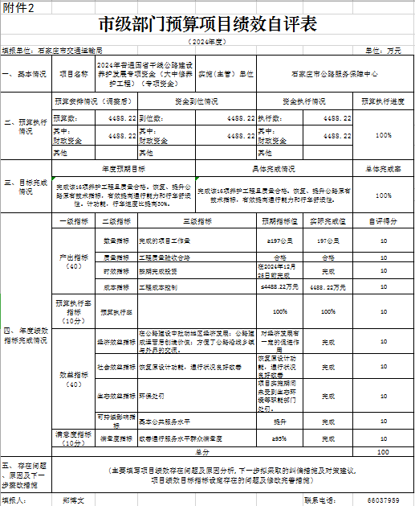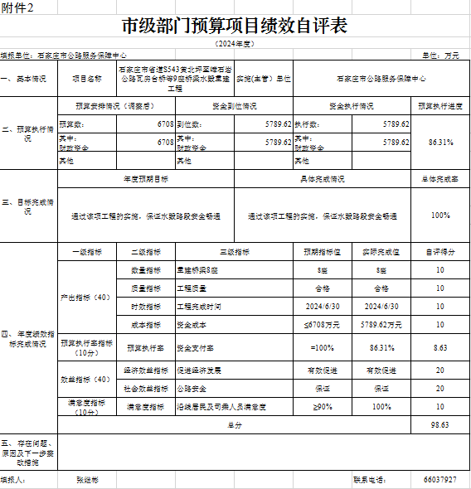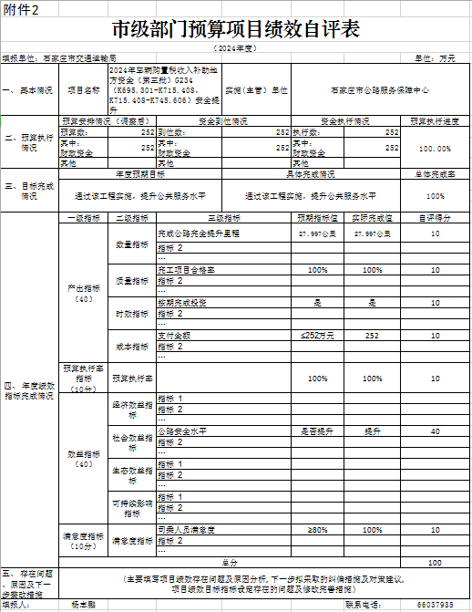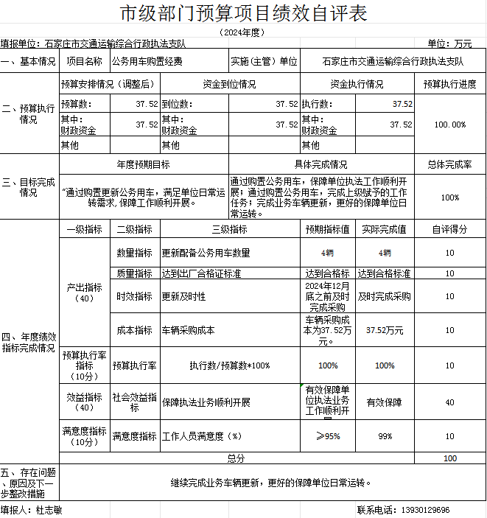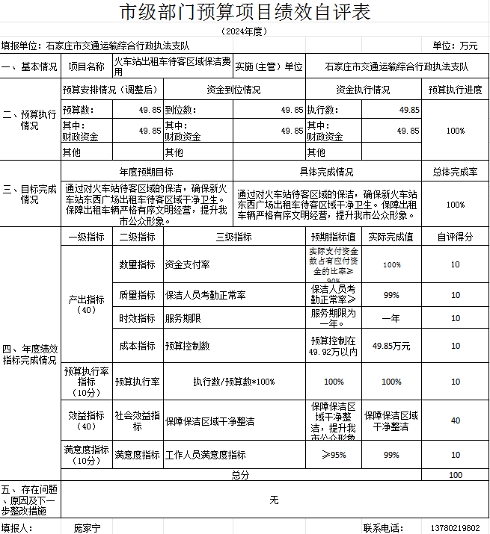
市级单位预算项目绩效自评表
（2024年度）
填报单位：石家庄市公路工程质量安全站 |  |  |  |  |  |  |  |  |  |  | 金额单位：万元
一、 基本情况 | 项目名称 | 质量监督管理工作中的检测经费 |  | 实施(主管）单位 |  | 石家庄市公路工程质量安全站
二、预算执行情况 | 预算安排情况（调整后） |  | 资金到位情况 |  |  | 资金执行情况 |  |  |  |  | 预算执行进度
二、预算执行情况 | 预算数： | 600.00 | 到位数： |  | 600.00 | 执行数： |  | 600.00 |  |  | 100.0%
二、预算执行情况 | 其中：财政资金 | 600.00 | 其中：财政资金 |  | 600.00 | 其中：财政资金 |  | 600.00 |  |  | 100.0%
二、预算执行情况 | 其他 | 0 | 其他 |  | 0 | 其他 |  | 0 |  |  | 100.0%
三、目标完成情况 | 年度预期目标 |  |  |  | 具体完成情况 |  |  |  |  |  | 总体完成率
三、目标完成情况 | 通过完成这项费用，能够保障单位对受理监督的公路建设项目正常开展交工核验检测工作；能够保障我单位有关业务科室完成年度农村公路质量监督检查等工作任务。 |  |  |  | 已完成100.0% |  |  |  |  |  | 100.0%
四、年度绩效指标完成情况 | 一级指标 | 二级指标 | 三级指标 |  |  |  | 预期指标值 |  | 实际完成值 |  | 自评得分
四、年度绩效指标完成情况 | 产出指标（40分） | 数量指标 | 实际交竣工核验项目完成公里数量（5分） |  |  |  | ≧673.15公里 |  | 100.0% |  | 5
四、年度绩效指标完成情况 | 产出指标（40分） | 数量指标 | 农村公路监督检查公里数（5分） |  |  |  | =34公里 |  | 100.0% |  | 5
四、年度绩效指标完成情况 | 产出指标（40分） | 质量指标 | 质量监督检查工作完成率（10分） |  |  |  | ≧90.0% |  | 100.0% |  | 10
四、年度绩效指标完成情况 | 产出指标（40分） | 时效指标 | 检测报告提交及时率（10分） |  |  |  | ≧95.0% |  | 100.0% |  | 10
四、年度绩效指标完成情况 | 产出指标（40分） | 成本指标 | 项目控制总成本（10分） |  |  |  | ≤600万元 |  | 100.0% |  | 10
四、年度绩效指标完成情况 | 预算执行率指标（10分） | 预算执行率 | 预算支出进度符合性（10分） |  |  |  | 100.0% |  | 100.0% |  | 10
四、年度绩效指标完成情况 | 效益指标（40分） | 社会效益指标 | 公路工程质量提升度（40分） |  |  |  | 100% |  | 100% |  | 40
四、年度绩效指标完成情况 | 满意度指标  （10分） | 满意度指标 | 监督对象的满意度（10分） |  |  |  | ≧90.0% |  | 100.0% |  | 10
四、年度绩效指标完成情况 | 总分 |  |  |  |  |  |  |  |  |  | 100
五、存在问题、原因及下一步整改措施 | 无
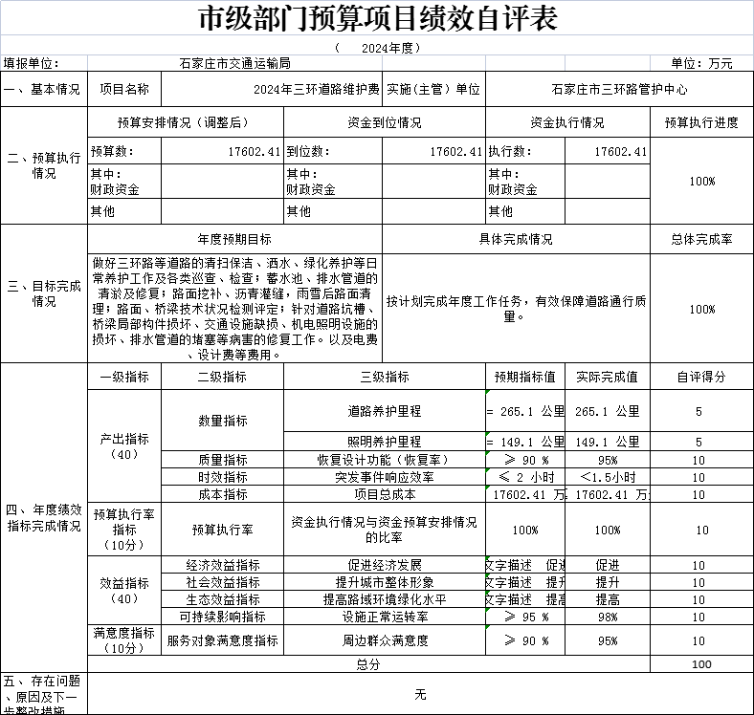
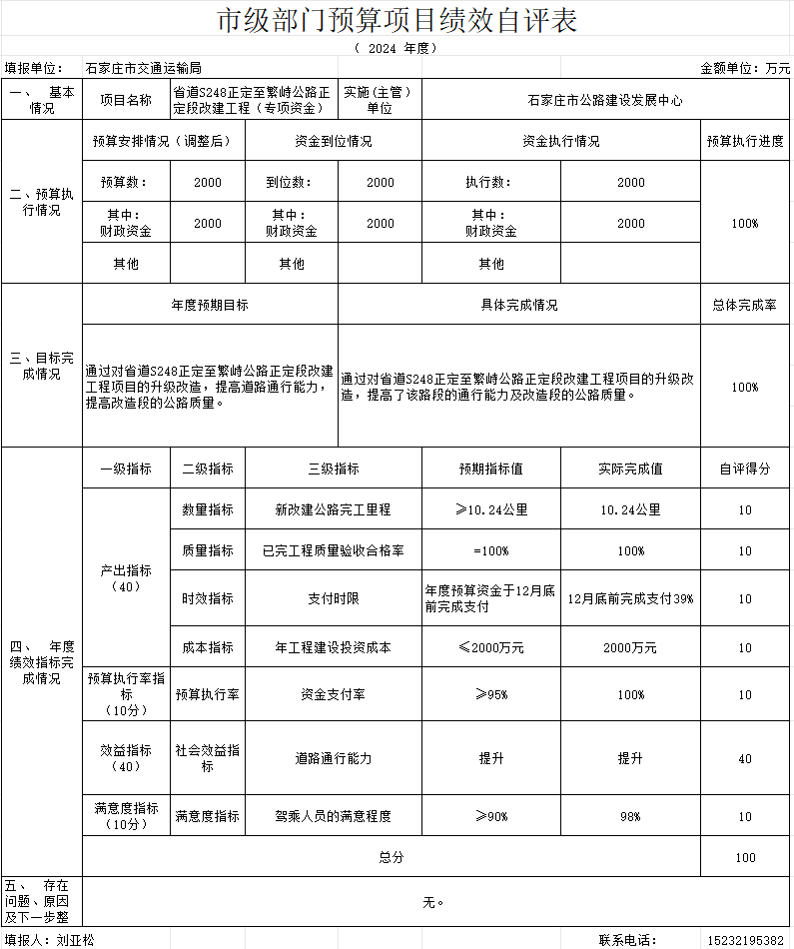

十、其他需要说明的情况
1.本部门2024年度国有资本经营预算财政拨款支出决算表（公开08表）无相应收支，故空表列示。
2.由于决算公开表格中金额数值应当保留两位小数，公开数据为四舍五入计算结果，个别数据合计项与分项之和存在小数点后差额，特此说明。

第四部分名词解释

一、财政拨款收入：指部门从同级财政部门取得的财政预算资金。
二、事业收入：指事业单位开展专业业务活动及辅助活动取得的收入。
三、经营收入：指事业单位在专业业务活动及其辅助活动之外开展非独立核算经营活动取得的收入。
四、其他收入：指部门取得的除上述收入以外的各项收入。主要是事业单位固定资产出租收入、存款利息收入等。
五、使用非财政拨款结余（含专用结余）：指事业单位按照预算管理要求使用非财政拨款结余弥补收支差额的金额，以及使用专用结余安排支出的金额。
六、年初结转和结余：指部门以前年度尚未完成、结转到本年仍按原规定用途继续使用的资金，或项目已完成等产生的结余资金。
七、结余分配：指事业单位按照会计制度规定缴纳的所得税、提取的专用结余以及转入非财政拨款结余的金额等。
八、年末结转和结余：指部门按有关规定结转到下年或以后年度继续使用的资金，或项目已完成等产生的结余资金。
九、基本支出：指为保障机构正常运转、完成日常工作任务而发生的人员支出和公用支出。
十、项目支出：指在基本支出之外为完成特定行政任务和事业发展目标所发生的支出。
十一、经营支出：指事业单位在专业业务活动及其辅助活动之外开展非独立核算经营活动发生的支出。
十二、基本建设支出：填列由本级发展与改革部门集中安排的用于购置固定资产、战略性和应急性储备、土地和无形资产，以及购建基础设施、大型修缮所发生的一般公共预算财政拨款支出，不包括政府性基金、财政专户管理资金以及各类拼盘自筹资金等。
十三、其他资本性支出：填列由各级非发展与改革部门集中安排的用于购置固定资产、战备性和应急性储备、土地和无形资产，以及购建基础设施、大型修缮和财政支持企业更新改造所发生的支出。
十四、“三公”经费：指部门用财政拨款安排的因公出国（境）费、公务用车购置及运行费和公务接待费。其中，因公出国（境）费反映单位公务出国（境）的国际旅费、国外城市间交通费、住宿费、伙食费、培训费、公杂费等支出；公务用车购置及运行费反映单位公务用车购置支出（含车辆购置税、牌照费）及按规定保留的公务用车燃料费、维修费、过桥过路费、保险费等支出；公务接待费反映单位按规定开支的各类公务接待（含外宾接待）支出。
十五、其他交通费用：填列部门除公务用车运行维护费以外的其他交通费用。如公务交通补贴、租车费用、出租车费用，飞机、船舶等燃料费、维修费、保险费等。
十六、公务用车购置：填列单位公务用车车辆购置支出（含车辆购置税、牌照费）。
十七、其他交通工具购置：填列单位除公务用车外的其他各类交通工具（如船舶、飞机等）购置支出（含车辆购置税、牌照费）。
十八、机关运行经费：指为保障行政单位（包括参照公务员法管理的事业单位）运行用于购买货物和服务的各项资金，包括办公费、邮电费、差旅费、会议费、福利费、日常维修费、办公用房水电费、办公用房取暖费、公务用车运行维护费以及其他费用。

